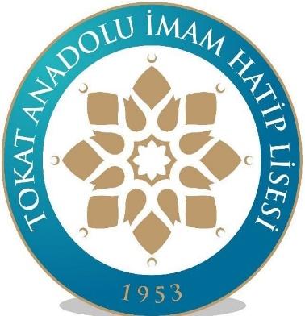
TOKAT ANADOLU İMAM HATİP LİSESİ FEN VE SOSYAL BİLİMLER PROJE OKULU
HEDEF 2023 YILLIK EYLEM PLANI
2022-2023
TOKAT ANADOLU İMAM HATİP LİSESİ
AKADEMİK TAKİP KOMİSYONU
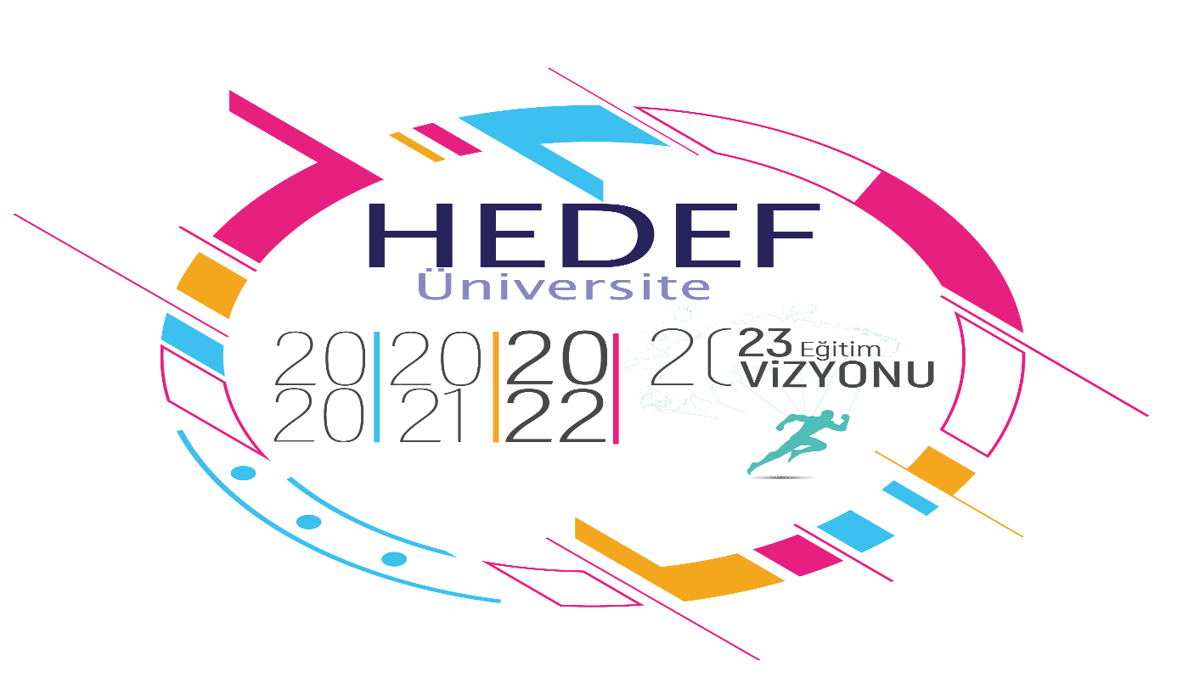

AY | YAPILACAK FAALİYETLER
EKİM | - Hedef-2023 Koordinatörünün belirlenmesi
 | - Koordinatör tarafından Akademik takip komisyonunun oluşturulması ve toplantı yapılması
 | - Üniversite Hazırlık Programı Yıllık Eylem Planının hazırlanması,
 | - Hazırlanan Yıllık Eylem Planında belirlenen faaliyetler ile ilgili öğretmen, veli ve öğrencilerin bilgilendirilmesi
 | - Hedef 2023 tanıtım videosunun öğretmenlerle paylaşılması
- Koçluk Sistemi uygulamasına başlanılması
- I. Dönem yapılacak Performans Değerlendirme sınavlarının takvimin hazırlanması ve afiş hazırlanarak duyurusunun yapılması
- Üniversite hazırlık çalışmalarının afiş, broşür ve sosyal medya ile duyurulması
- DYK işlemlerinin Tamamlanması ve başvuran öğrenci sayılarının girilmesi
 | - Hedef 2023 deneme sınavları takviminin öğrencilerle paylaşılması
KASIM | - Akademik Takip Komisyonun toplanması
 | - Performans Değerlendirme Sınavı ve değerlendirilmesinin yapılması
 | - Öğrenci Koçluğu yapan öğretmenlerin çalışma değerlendirme toplantısının yapılması
 | - Koçluk Sistemi ile öğrencilerin sınav ve çalışmalarının takibine başlanması.
 | - Konu tarama testi yapılması
ARALIK | - Akademik takip komisyonun toplanması tarama testlerinin değerlendirilmesi
 | - Performans Değerlendirme sınavlarının yapılması ve değerlendirilmesi
 | - Akademik Takip Komisyonunun yapılan Performans Değerlendirme sınavlarının analizlerini yaparak öğrenci ve velilerinin bilgilendirilmesi
- Veli toplantısı yapılması
- Öğrenci Bilgilendirme toplantıları yapılması
 | - Öğrenciler için test çözme teknikleri seminerinin yapılması
- “ Mesleki Rehberlik” çalışmaları kapsamında üniversite tanıtımları faaliyetinin yapılması
- Önceki yıllara ait Yüksek Öğretim Kurumları Sınavının uygulanması
OCAK | - Akademik Takip Komisyonun toplanması; Dyk değerlendirmesinin yapılması
 | - Başarılı iş insanlarının veya farklı meslek gruplarıyla online olarak buluşturularak öğrencilerde hedef oluşturulmasının sağlanması
 | - Genel değerlendirme yapılması
 | - 1. Dönem yapılan koçluk çalışmaların değerlendirilmesi
 | - 12. Sınıf öğrencilerinin sınav deneyimi için Milli Savunma Üniversitesi Sınavına başvuru yapmalarının sağlanması
ŞUBAT | - II. Dönem yapılacak Performans Değerlendirme sınavlarının takvimin hazırlanması ve afiş hazırlanarak duyurusunun yapılması
 | - 11. Sınıf öğrencilerine TYT deneme sınavı yapılması
 | - Performans Değerlendirme sınavlarının yapılması ve değerlendirilmesi
- Öğrenci Koçluğu yapan öğretmenlerin çalışma değerlendirme toplantısının yapılması
- Konu tarama testleri yapılması
- Genel değerlendirme yapılması
- Yüksek Öğretim Kurumları Sınavına yönelik Rehberlik servisi ile iş birliği yaparak öğrencilerin bilgilendirilmesi ve başvuru yapmalarının sağlanması
MART | - Performans Değerlendirme Sınavlarının yapılması ve değerlendirilmesi
 | - 11. Sınıf öğrencilerine TYT deneme sınavı yapılması
 | - YKS başarılı olmuş mezun öğrencilerin sınava hazırlanan öğrencilerle buluşturulması.
 | - Akademik Takip Komisyonunun yapılan Performans Değerlendirme sınavlarının analizlerini yaparak öğrenci ve velilerinin bilgilendirilmesi
- 12. Sınıf öğrencilerine ve öğretmenlere yönelik motivasyon amaçlı etkinlik düzenlenmesi.
- DYK değerlendirme toplantısı yapılması
NİSAN | - Performans Değerlendirme Sınavlarının yapılması
 | - 11. Sınıf öğrencilerine TYT deneme sınavı yapılması
 | - 12.Sınıf Öğrencilerine Sınav Kaygısı ve Stresi ile ilgili seminer düzenlenmesi
 | - Nisan Ayı Ara tatilinde 11. Sınıf Velilerinin sınavlara ilişkin bilgilendirilmesi
 | - Nisan Ayı Ara tatilinde imkânlar dâhilinde “ Soru Çözüm Kampı” düzenlenmesi
- Performans Değerlendirme Sınavlarının analizlerinin yapılarak analizlere göre öğrencilere bireysel Rehberlik yapılması
- Üniversite tanıtım gezilerinin imkanlar dâhilinde gerçekleştirilmesi
MAYIS | - Performans Değerlendirme Sınavlarının yapılması ve değerlendirilmesi
- 12. Sınıf öğrencilerine ve öğretmenlere yönelik motivasyon amaçlı etkinlik düzenlenmesi
- 12. Sınıf öğrencilerine Dikkat ve Odaklanmayı Artırmak ile ilgili Rehberlik Servisi tarafından seminer verilmesi

HAZİRAN | - Öğrenci Koçluğu yapan öğretmenlerin 2.Dönem sonu çalışma değerlendirme toplantısının yapılması

Ahmet TÜRKOĞLU Muzaffer DAMLIYURT
Hedef 2023 Koordinatörü Okul Müdürü

